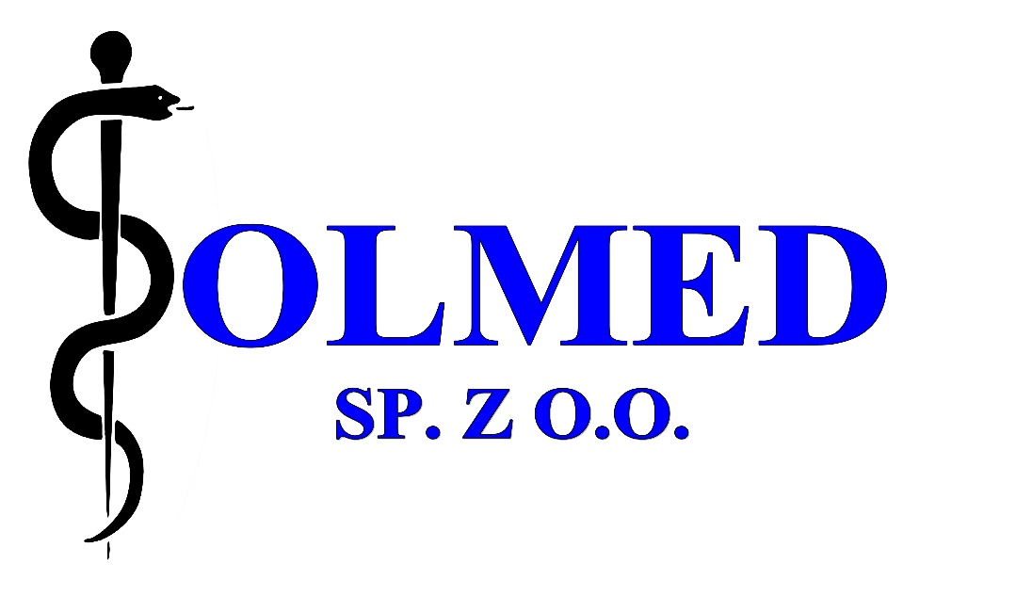
Oferta Pracy
Przychodnia Solmed Sp. z o.o. w Solcu Kujawskim zatrudni do pracy w poradni dziecięcej:
- lekarza specjalistę lub w trakcie specjalizacji z zakresu:
- Pediatrii
- Medycyny Rodzinnej
- lub lekarza bez specjalizacji.
Oferujemy :
- Atrakcyjne wynagrodzenie;
- Różnorodne formy zatrudnienia;
- Elastyczny czas pracy;
- Komfortowe warunki pracy.

Zainteresowane osoby zapraszam do kontaktu pod numerem telefonu 608374312 lub pod adresem mailowym solmed@solmed.eu

